**МИНИСТЕРСТВО СЕЛЬСКОГО ХОЗЯЙСТВА РОССИЙСКОЙ ФЕДЕРАЦИИ**

__________________________________________________________________________

**ИНФОРМАЦИОННЫЙ ЛИСТ**

**филиала ФГБУ «РОССЕЛЬХОЗЦЕНТР» по Волгоградской области**

**№ 22 от 4 июля 2025 г.**

**Мониторинг клопа элия остроголовая**

**Уважаемые сельхозтоваропроизводители!**

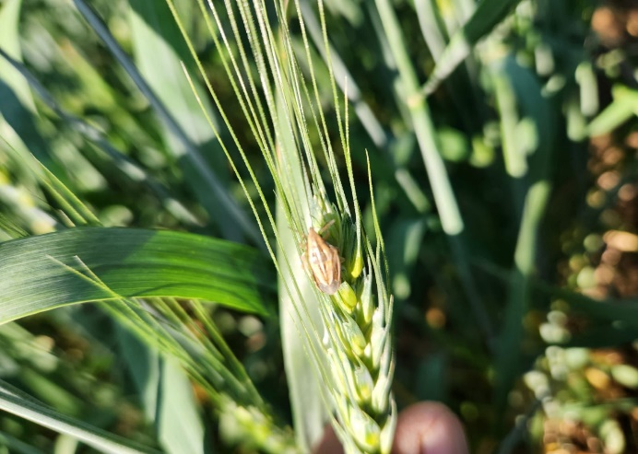

При проведении фитосанитарного мониторинга на посевах озимой пшеницы в Северных и Центральных районах выявлен остроголовый клоп - элия остроголовая. Очаги, заселенные взрослым клопом, выявлены на отдельных полях Еланского, Даниловского, Михайловского районов. Взрослые клопы питаются в основном на вегетативных частях растений, личинки на молодых зернах.

Руководителям хозяйств необходимо организовать мониторинг численности элии остроголовой. В случае обнаружения вредителя выше ЭПВ (2-3 экз./м2), обработки проводить согласно Государственного каталога пестицидов и агрохимикатов, разрешенных к применению на территории Российской Федерации в 2025 году. При выполнении обработок строго соблюдать регламент применения, правила личной гигиены и технику безопасности.

**Обязательно заранее оповещать пасечников о планируемых обработках!**

Напомним, что филиал ФГБУ «Россельхозцентр» по Волгоградской области оказывает консультационные услуги сельхозтоваропроизводителям в области защиты растений. По всем интересующим вопросам обращаться в районные отделы филиала или в областной отдел защиты растений по тел. 8-995-428-20-29.